REPORT HOME CHALLENGE #5

Costa Giovanni 10735519

Polo Enrico 10528160

Salani Francesco 10748052

SCOPO: Simulazione MQTT messages via NodeRed e Cooja. Visualizzazione dati Thingspeak

REPOSITORY: https://github.com/Salani-Polimi/HomeChallenge5-CostaPoloSalani.git

JASON: txt file

THINGSPEAK CHANNEL LINK: https://thingspeak.com/channels/1070791

Di seguito si riportano i risultati della simulazione.

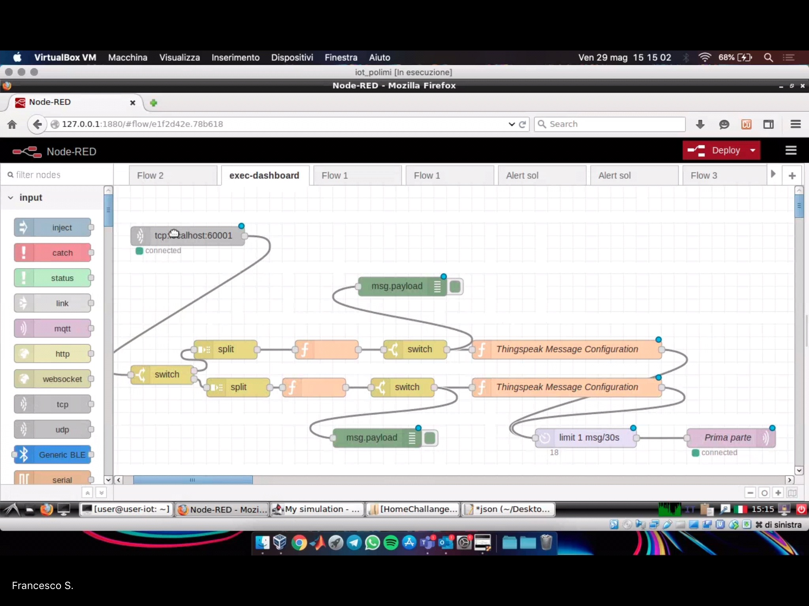

La funzione tra lo split e lo switch implementa una conversione stringa → intero, utilizzando parseInt().
Per la pubblicazione su Thingspeak sono stati utilizzati parte dei blocchi della scorsa Challenge come ad esempio tutta la sezione relativa alla creazione e alla pubblicazione dei messaggi MQTT.
Per il generatore di numeri randomici, è stata utilizzata la funzione rand(); avendo notato che i nodi lavorano in parallelo, e per evitare che i valore generati fossero a due a due uguali poiché dipendenti dallo stesso seed, uno è stato generato con rand()%100 e l’altro (rand()*rand())%100: in questo modo i due motes generano valori randomici indipendenti nel range [0,100].
